Метод Роквелла ГОСТ 9013

Основан на вдавливании в поверхность наконечника под определенной нагрузкой (рис.1 б)
Индентор для мягких материалов (до НВ 230) – стальной шарик диаметром 1/16” (Ø1,6 мм), для более твердых материалов – конус алмазный.
Нагружение осуществляется в два этапа. Сначала прикладывается предварительная нагрузка Р₀ (10 ктс) для плотного соприкосновения наконечника с образцом. Затем прикладывается основная нагрузка Р₁, втечение некоторого времени действует общая рабочая нагрузка Р. После снятия основной нагрузки определяют значение твердости по глубине остаточного вдавливания наконечника h под нагрузкой Р₀.
В зависимости от природы материала используют три шкалы твердости (табл. 7.1)

Таблица 1.Шкалы для определения твердости по Роквеллу
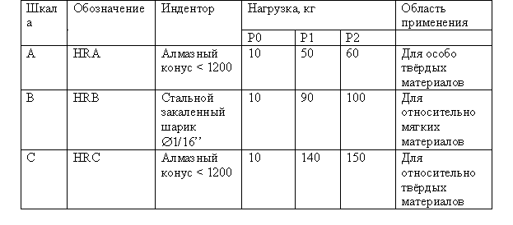

Метод Виккерса

Твердость определяется по величине отпечатка (рис. 1 в).
В качестве индентора используется алмазная четырехгранная пирамида.с углом при вершине 136º.
Твердость рассчитывается как отношение приложенной нагрузки P к площади поверхности отпечатка F:
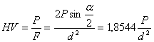
Нагрузка Р составляет 5…100 кгс. Диагональ отпечатка d измеряется при помощи микроскопа, установленного на приборе.
Преимущество данного способа в том, что можно измерять твердость любых материалов, тонкие изделия, поверхностные слои. Высокая точность и чувствительность метода.
Способ микротвердости – для определения твердости отдельных структурных составляющих и фаз сплава, очень тонких поверхностных слоев (сотые доли миллиметра).
Аналогичен способу Виккерса. Индентор – пирамида меньших размеров, нагрузки при вдавливании Р составляют 5…500 кгс.
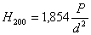

Метод царапанья.

Алмазным конусом, пирамидой или шариком наносится царапина, которая является мерой. При нанесении царапин на другие материалы и сравнении их с мерой судят о твердости материала.
Можно нанести царапину шириной 10 мм под действием определенной нагрузки. Наблюдают за величиной нагрузки, которая дает эту ширину.

Динамический метод (по Шору)

Шарик бросают на поверхность с заданной высоты, он отскакивает на определенную величину. Чем больше величина отскока, тем тверже материал.
В результате проведения динамических испытаний на ударный изгиб специальных образцов с надрезом (ГОСТ 9454) оценивается вязкость материалов и устанавливается их склонность к переходу из вязкого состояния в хрупкое.
Вязкость – способность материала поглощать механическую энергию внешних сил за счет пластической деформации.
Является энергетической характеристикой материала, выражается в единицах работы Вязкость металлов и сплавов определяется их химическим составом, термической обработкой и другими внутренними факторами.
Также вязкость зависит от условий, в которых работает металл (температуры, скорости нагружения, наличия концентраторов напряжения).

